포트폴리오 기술서

1. 게임 구조

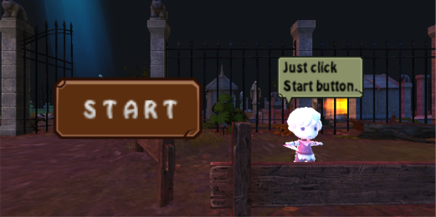 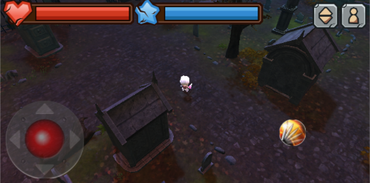

* 로비에서 플레이 씬으로 진입하게 되는 단순한 구조를 가졌습니다.

1. NGUI를 이용한 UI들

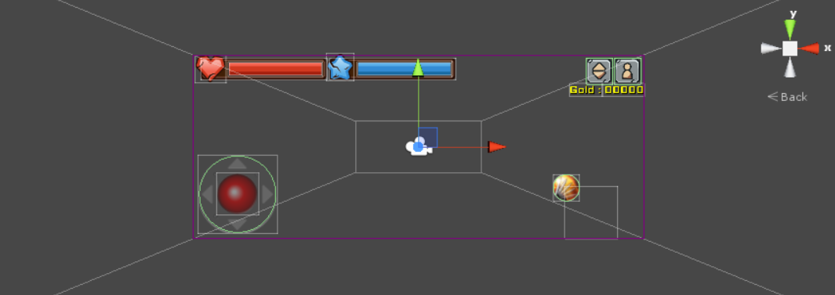

* + HP. MP Bar



* + - Sprite를 이용해 만들었으며 플레이어 체력 및 마나 백분율에 따라 채워지도록 설정.
  + Zoom In / Out



* + - 캐릭터와 카메라의 거리를 좁힘과 동시에 카메라의 로컬 x축 방향으로 회전을 주어 곡선형으로 이동한 것과 비슷한 효과를 생각하며 구현하였으며, 코루틴을 사용.
  + Status



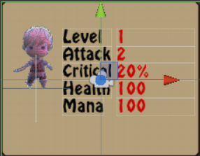

* + - Profile 버튼을 누르면 나오게 되는 창으로 플레이어의 능력치를 표시.

바탕의 Sprite와 Label을 이용해 구현.

* + - * 각 능력치 별 값을 CharctorControl 클래스에서 받아 오도록 하여 실시간으로 변경 된 값을 출력. 클릭 시 창을 닫게 됨.
  + SkillButton



* + - 스킬 아이콘들이 여러 개일 경우를 생각해 Empty 객체를 기준으로 정렬하도록 함.
      * NGUI 이벤트를 사용해 Click될 때 스킬을 사용하도록 설정.
  + MonsterHPBar



* + - Prefab으로 만들어서 몬스터가 생성 될 때 같이 생성하여 붙어 다니도록 설정.
      * 몬스터 Prefab을 Instantiate 할 때 함께 Instantiate 하도록 설정.
  + DemageFont

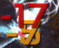

* + - NGUI를 사용하는 HUD Text 애셋을 사용해 구현.
      * 몬스터 Prefab을 Instantiate 할 때 함께 하도록 설정하여 각 개체를 몬스터마다 가지고 있으며 플레이어도 가지고 있게 하였고, 애셋 스크립트를 약간 수정하여 표시될 시작 위치를 대상 위치가 아닌 대상 위치 y값 + @y값을 줄 수 있도록 수정.
      * .
  + Gold 량 표시



* + - Label을 이용해 구현 실시간 골드 양 표시
  + Virtual Joystick

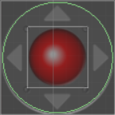

* + - 외부 원 Sprite와 내부의 작은 원 Sprite 2개를 용하여 구현.
      * 외부 원 Collider에 충돌 된 터치번호를 기억하여 그 번호가 이동 된 위치를 기억.
      * 터치가 이동 된 위치로 내부 원을 이동시킨 다음 외부 원의 중점과 거리를 계산 <이동 된 거리 / 최대 거리> 식으로 이동속도를 제어.  
        (예외처리. 터치 된 후 Collider 밖으로 드래그 되었을 경우 최대 거리만큼으로 이동 거리를 강제로 설정.)
      * 본 클래스에서 얻어진 방향벡터 거리(속도) 를 CharactorMove 클래스로 옮겨 이동을 담당.

1. 주요 스크립트

GameMGR

* 게임의 전반적인 진행과 대미지 표시 및 공격판정 그리고 게임의 종료를 담당.

CharactorControl

* 캐릭터의 스킬 사용 및 능력치 상태를 담당.

CharactorMove

* 캐릭터의 이동 및 회전을 담당.

Slime

* 슬라임 몬스터의 전반적인 능력치와 상태를 가지고 있는 클래스

FSM_State

* 슬라임 몬스터의 동작을 FSM으로 구현하기 위해 만든 추상 클래스

StateMachine

* 상태를 변동시켜주기 위해 사용하는 클래스. MonoBehaviour를 상속받지 않기 때문에 직접적으로 따로 호출하여 사용.

Slime_Attack & Slime_Move & Slime_Die

* 각각 공격 움직임 죽음의 상태를 가지는 클래스